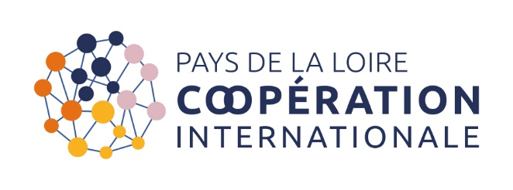
Pays de la Loire Coopération Internationale – Association Loi 1901
83 rue du Mail
49100 ANGERS
0241359300
gmasson@paysdelaoire-cooperation-internationale.org

DEMANDE D’ADHESION AU RESEAU

NOM DE LA STRUCTURE :
Adresse :
Email :
Nom Prénom : Date :
Fonction :

10/01/24 Conformément au règlement intérieur du réseau Pays de la Loire Coopération Internationale, il appartient au Conseil d’Administration de valider l’adhésion au réseau d’une structure. Afin que votre demande d’adhésion puisse être présentée lors du prochain Conseil d’Administration, nous vous demandons de remplir les informations ci-dessous et de nous retourner cette fiche par e-mail.

La structure a son siège en Pays de la Loire ☐ est une branche régionale d’une association nationale

Type de structure : Etablissement d'enseignement et de Recherche

Département du siège ou de l’antenne Choisissez un élément.
Commentaire :

Zone principale d’intervention Choisissez un élément.
Commentaire :

Principaux pays d’intervention : Cliquez ou appuyez ici pour entrer du texte.

Domaine(s) d’activité :
- Action sociale, droits humains, migrations
- Agriculture, Souveraineté alimentaire
- Croissance Economique, Emploi, Tourisme
- Culture, Patrimoine
- Eau, Assainissement
- Education, Citoyenneté, Sport
- Déchets, Environnement, Energie
- Santé, Urgence
- Territoires, Infrastructures
- Education à la Citoyenneté et à la Solidarité Internationale
- Mobilité internationale

Décrivez en quelques phrases vos actions de coopération et de solidarité internationale :

Correspondance de vos activités avec les Objectifs de Développement Durable :
- Objectif 1 : pas de pauvreté
- Objectif 2 : Faim « zéro »
- Objectif 3 : Bonne santé et bien-être
- Objectif 4 : Education de qualité
- Objectif 5 : Egalité entre les sexes
- Objectif 6 : Eau propre et assainissement
- Objectif 7 : Energie propre et d’un cout abordable
- Objectif 8 : Travail décent et croissance économique
- Objectif 9 : Industrie, innovation et infrastructure
- Objectif 10 : Inégalités réduites
- Objectif 11 : Villes et communautés durables
- Objectif 12 : Consommation et productions responsables
- Objectif 13 : Mesures relatives à la lutte contre le changement climatique
- Objectif 14 : Vie aquatique
- Objectif 15 : Vie terrestre
- Objectif 16 : Paix, justice et institutions efficaces
- Objectif 17 : Partenariats pour la réalisation des objectifs

Intérêt pour l’adhésion au réseau Pays de la Loire Coopération Internationale

Données personnelles :

Je refuse de recevoir la newsletter de Pays de la Loire Coopération Internationale.

Je refuse de recevoir des e-mails de la part de Pays de la Loire Coopération Internationale.

